Управление образования и молодёжной политики администрации городского округа город Бор Нижегородской области

Муниципальное автономное образовательное учреждение «Средняя школа №4 города Бор»

Номинация конкурса «Обращение с отходами»

ПРОЕКТ
на тему:

«Мусор – экологическая проблема наших дней»

Выполнил: ученик 8в класса
МАОУСШ №4 г. Бор
Арямин Дмитрий
Научный руководитель:
учитель географии
Веселкова С.М.

Бор
2023

СОДЕРЖАНИЕ
Введение……………………………………………………………………….3
1. Основные способы переработки и уничтожения отходов………….........4
1.1 Захоронение на свалке…………………………………………………….4
1.2 Сжигание…………………………………………………………………...4
1.3 Пиролиз…………………………………………………………………….5
1.4 Брикетирование……………………………………………………………5
1.5 Компостирование………………………………………………………….5
1.6 Переработка пищевых отходов…………………………………………...6
1.7. Вторичная переработка отходов…………………………………………6

2. Определение наиболее эффективного способа переработки отходов…...9

3. Практическая часть – анкетирование……………………………………...11

4. Вклад человека в решение «мусорной» проблемы……………………….12
Заключение……………………………………………………………………..14
Список литературы и интернет ресурсов………………………………...…..15
Приложение…………………………………………………………………….16

Введение
Проблема мусора не возникла из ниоткуда, она развивалась годами, постепенно набирая обороты. Эта проблема актуальна не только в России, но и во всем мире.
В ХХ веке промышленность сделала огромный скачок в развитии. Пока ученые умы трудились над совершенствованием технологий, о том, как будут утилизированы отходы производства особо не задумывались.
До технологической революции, отходы жизнедеятельности человека закапывали на полигонах, где они естественным образом разлагались, не принося вреда экосистеме. Макулатуру, стеклянную тару, металлолом чаще всего не выбрасывали в общие урны, а сдавали в специализированные пункты приема. Состав отходов был преимущественно органической природы, поэтому разложение происходило быстро. Кроме этого, объем отходной массы был намного меньше, что также способствовало её быстрой утилизации.
Появление синтетических материалов принесло в жизнь человека массу удобств. Но одновременно с этим возникла серьезная мусорная проблема. Изделия, в составе которых есть полимеры, могут существовать десятки и сотни лет скапливаясь на стихийных свалках и мусорных полигонах. Пластик разлагается очень медленно, в результате весь упаковочный материал, производственные отходы и другой полимерный хлам создают целые мусорные горы.
Кроме территориальной проблемы, гниющий мусор приносит с собой и другие сложности. Отравляется почва, грунтовые воды, в атмосферу из свалки выделяются опасные вещества. В ходе разложения отходов на мусорных полигонах происходят пожары, нежелательные химические реакции, в результате человек наблюдает в природе различные мутации, в том числе вирусной этиологии.
Также ситуация в стране осложняется тем, что имеющихся природных ресурсов становится все меньше и постепенно их не хватает для создания новых материалов. Поэтому, кроме правильной утилизации мусора, для стабилизации экосистемы необходимо также задуматься о вторичном использовании сырья, полученного из отходов.

Актуальность проблемы: Проблема мусора – самая актуальная проблема в мире. Учеными подсчитано, что в мире ежедневно средний человек выбрасывает около 2 килограммов мусора за сутки! Это колоссальное количество отходов, учитывая, что на планете проживает более 7 миллиардов человек. Скопление бытовых отходов на поверхности наносит вред окружающей природе, загрязняя воду, почву и атмосферу и ставит под угрозу возможность существования в целом всего живого на планете. Поэтому одним из важных вопросов во всем мире является утилизация бытовых отходов.
Цель проекта: показать масштабность проблемы переработки мусора и обратить внимание на то, что в решении проблемы мусора многое зависит от людей.
Задачи:
- Найти и отобрать информационный материал.
- Рассмотреть способы переработки отходов.
- Определить наиболее эффективный способ переработки отходов.
- Выяснить с помощью анкетирования моих одноклассников, как они относятся к проблеме утилизации мусора и вторичному его использованию.

Для достижения поставленных целей и задач я применил следующие методы исследования:
- Изучение разнообразных источников информации.
- Анализ полученных сведений.
- Анкетирование.

Основные способы переработки и уничтожения отходов
Мусор – это глобальная экологическая проблема, которая в скором времени может стать необратимой. Объёмы потребления стремительно растут, а вместе с ним увеличивается количество отходов, которые нужно как-то перерабатывать.
Рассмотрим подробнее способы переработки или уничтожения бытовых и промышленных отходов, которые применяются в настоящее время.

Захоронение на свалке
Полигон – это специально обустроенная территория для сбора и хранения разных видов мусора. Как правило, для организации сертифицированных свалок выбираются площадки открытого типа, вдали от населенных пунктов и водоемов.
В зависимости от технических характеристик полигона, используется подземный или наземный метод складирования отходов. В первом случае, применяются глубокие скважины или шахты – в них обычно хранят токсичный и радиоактивный мусор. Наземным же способом складируют остальной, малоопасный мусор.
Полигонное захоронение отходов обусловливает медленное разложение отходов (см. Приложение 1).
Несмотря на то, что полигоны обустраиваются строго по санитарно-гигиеническим и строительным нормам, в большинстве развитых стран отказываются от такого способа утилизации отходов, так как он все равно наносит непоправимый ущерб окружающей среде.

Сжигание
Прогрессивная технология переработки мусора, которая базируется на высокотемпературном воздействии. Сегодня есть несколько методов термической обработки производственных и бытовых отходов:
- Огневой – сырье сгорает при температуре около 1200 градусов. Применяются только горючие материалы.
- Окислительно-огневой способ – подразумевает несколько этапов химической и термической обработки. Используется для утилизации пастообразных и твердых материалов.
Термический метод утилизации мусора сопровождается выделением дыма, который может содержать токсичные вещества. Они попадают в атмосферу и загрязняют воздух. В некоторых странах проблему токсичных газов решили с помощью их вторичной обработки. Таким образом газ не просто выбрасывается в атмосферу, а очищается перед тем, как попасть в окружающую среду. Такой способ мусоросжигания безопаснее, но гораздо дороже. В Российской Федерации большинство мусоросжигающих предприятий не используют вторичную обработку газов. При этом сжиганию подлежит примерно 2% отходов.
При окислительно-огневом способе переработки даже загрязненные отходы утилизируются без особых последствий для экологии.
Сжигание мусора было первой альтернативой его захоронению. Таким образом можно утилизировать отходы, не создавая больших свалок. С одной стороны, это решает проблему мусора, с другой – создает новую экологическую угрозу.

Пиролиз
Инновационная технология подразумевает переработку твердых коммунальных отходов при помощи высокой температуры в безвоздушной среде. В процессе термической реакции появляются низкомолекулярные элементы. Различают два вида пиролиза – низкотемпературный (до 900 градусов) и высокотемпературный (свыше 900 градусов).
Мусор перед утилизацией подлежит обязательной сортировке – из него удаляются металлы и крупные фракции. В ходе пиролиза образуется тепло, которое можно использовать в качестве источника энергии. Метод отличается экологичностью, так как выделяющаяся газообразная смесь не включает вредных компонентов.
Низкая распространенность этого способа переработки отходов объясняется стоимостью оборудования и сложностями при эксплуатации.

Брикетирование
Методика предполагает значительное уплотнение мусора. Брикетированные отходы занимают меньше места при хранении и достаточно легко транспортируются. Технология брикетирования позволяет производить досортировку и легко извлекать все пригодные материалы для вторичной переработки. Чаще всего такой способ складирования используется в промышленности и сельском хозяйстве.
Компостирование
Суть технологии переработки органических (пищевых) отходов заключается в создании теплой среды с обильным доступом кислорода. В процессе разложения органики начинают быстро размножаться аэробные микроорганизмы, которые и отвечают за превращение мусора в ценное удобрение – компост. Такой метод переработки используется в сельском хозяйстве.
Существует два вида компостирования – закрытый (выполняется в специальной установке – биореакторе), открытый (проводится в полевых условиях). Среди преимуществ методики стоит отнести:
- экологичность – разложение органики происходит без использования химии, которая вредит природе;
- получение полезного продукта – компоста;
- минимизация числа полигонов.
Не все сырье поддается компостированию. Требуется сортировка, обезвреживание и правильное складирование некомпостируемых компонентов.

Переработка пищевых отходов
По оценкам экспертов, от 35 до 75% содержимого стандартного мусорного контейнера приходится на органические отходы. Именно пищевые отходы «в ответе» за характерный «аромат» свалок. Однако на полигоне, с органикой происходят не одни и те же процессы, что и в компостной куче. Там расщепление молекул проходит в безвоздушном пространстве при помощи анаэробных микроорганизмов.
В результате из мусора выделяется огромное количество газа метана, сероводорода, оксида серы и других газообразных смесей. Метан легко воспламеняем, что провоцирует самопроизвольное возгорание свалок.
Бытовые пищевые отходы подлежат следующим видам переработки:
- Полигон – наиболее неблагоприятный способ утилизации остатков еды, который очень сильно вредит окружающей среде.
- Термическая обработка – при сжигании органика может быть преобразована в электрическую, газовую или тепловую энергию.
- Биологическая переработка – подразумевает компостирование отходов до их полного перегнивания. В дальнейшем компост можно использовать в качестве высокоэффективного удобрения.
Любой способ переработки пищевых или твердых бытовых отходов требует предварительной сортировки.
Чтобы не навредить экологии, лучше органику полностью исключить из мусорного контейнера. Избавиться от пищевых отходов можно по-разному – при помощи специального измельчителя (диспоузера), вермикомпостера, емкости для ферментации или обычной компостной кучи.

Вторичная переработка отходов

Повторная переработка мусора, который образуется в процессе жизнедеятельности человека, а также отходов производства – важное направление хозяйственной деятельности России. Технология подразумевает тщательную сортировку и дальнейшую утилизацию разных видов отходов с целью вторичного использования.
Вторичная переработка отходов получила название рециклинг.

Актуальны для рециклинга следующие отработанные изделия:
- бумажная и картонная продукция;
- металлы;
- стекло;
- резина;
- продукты нефтепереработки;
- электронные компоненты;
- полимеры;
- древесины;
- органическая отработка;
- строительный мусор.
Таблица 1
Отходы, подлежащие переработке, и области их использования, как вторичного сырья
Тип отходов | Условия для переработки | Где применяется вторсырье
Макулатура | Изделия из бумаги | Изготовление упаковочного картона, печатной продукции и туалетной бумаги
Пластик | Различают 7 видов пластмассы, каждый из которых имеет свою маркировку и особую технологию переработки | Производство обуви, товаров широкого потребления, одежды и пр.
Древесина | Отходы из деревообработки и лесозаготовки | Изготовление стройматериалов, изделий для бумажной и энергетической сферы, топливных брикетов и т.д.
Резина | Резиносодержащие изделия | Производство шлангов, автомобильных шин, рулонных и кровельных материалов, брусчатки и т.д.
Стекло | Банки и бутылки | Производство стеклянных предметов, сантехники, стройматериалов
Электроника | Отдельные электротехнические элементы | Изготовление материалов для строительства, мебельной и автомобильной промышленности
Отработанное масло | Трансформаторные, моторные и пищевые масла | Производство биодизеля, лакокрасочной продукции, мыла, автомобильных расходников
Аккумуляторы | Переработке подлежат различные элементы питания – батарейки, аккумуляторы и пр. | Используются в химической промышленности, фармацевтике, металлургии и машиностроении
Нефть | Сырые нефтепродукты | Производство технических масел и дизельного топлива
Изделия из металла | Все виды металлов, за исключением радиоактивных | Изготовление металлоконструкций

Все перечисленные варианты считаются выгодным продуктом для рециклинга, благодаря которым можно получить большое число новой продукции (см. Приложение 2).

Определение наиболее эффективного способа переработки отходов
Наиболее распространенными методами утилизации и переработки твердых бытовых отходов (ТБО) являются сжигание, захоронение и компостирование. Эти способы переработки ТБО перестали удовлетворять многие промышленно развитые страны, т.к. оказывают негативное воздействие на экологическую обстановку в стране, влияют на процесс жизнедеятельности не только людей, но флоры с фауной. Подобные факты заставляют многих людей задумываться на тему, что можно использовать отработанный материал в благих целях и при этом сохранить окружающую природу, здоровье граждан и получить дополнительную прибыль.
Вторичная переработка отходов (рециклинг) открыл новую эру в утилизации отходов как в экономическом, так и экологическом смысле. Переработка сырья, полученного в процессе сортировки, не требует применения особых технологий. Например, металлолом и стекло идут в переплавку для получения новых деталей и изделий; бумага используется как сырье для получения целлюлозы; пищевые отходы служат сырьем для получения органического удобрения. Этот способ дает также возможность получения достаточно высокой прибыли.
В настоящее время вторичная переработка отходов производства для дальнейшего использования является стремительно набирающим обороты процессом во всем мире.
Почему же вторичная переработка отходов имеет важное значение?
Во-первых, ресурсы многих материалов на Земле ограничены и не могут быть восполнены в сроки, сопоставимые со временем существования человеческой цивилизации.
Во-вторых, попав в окружающую среду, материалы обычно становятся загрязнителями. С точки зрения предотвращения экологической катастрофы вторичная переработка мусора – наиболее эффективный способ избавления от отходов.
В-третьих, отходы и закончившие свой жизненный цикл изделия часто (но не всегда) являются более дешевым источником многих веществ и материалов, чем источники природные.
Все, что может быть переработано и использовано повторно – должно перерабатывается, остальное – утилизироваться.

Практическая часть - анкетирование
Анкетирование – это метод сбора информации при помощи письменного опроса. Анкетирование служит для того, чтобы собрать какую-либо информацию и на ее основании сделать определенные выводы.
Чтобы выяснить, как мои одноклассники относятся к проблеме утилизации мусора и вторичному его использованию, я провел опрос.
В анкетировании приняли участие 29 человек (учащиеся 8 «В» класса).
Анкета содержала следующие вопросы:

1. Волнует ли вас проблема утилизации мусора?
28 человек ответили, что их волнует эта проблема, только 1 человек ответил «нет».

2. Готовы ли вы сортировать мусор дома, если в вашем населённом пункте будут установлены контейнеры для раздельного сбора мусора (собирать отдельно бумагу, пластик, металл, стекло, пищевые отходы)?
26 человек ответили, что готовы, 2 человека уже делают это и только 1 человек ответил «нет».

3. Есть ли в вашем районе пункты приёма вторсырья?
12 человек ответили, что в их районе есть такие пункты, 12 человек не знают, и 5 человек ответили, что в их районе нет пунктов приёма вторсырья.

4. Сдаёте ли вы отходы (макулатуру, стекло, пластик и т. п.) в пункты приёма вторсырья?
На этот вопрос я получил следующие ответы: «да» ответили 19 человек, «нет» - 10 человека.

5. Готовы ли вы участвовать в мероприятиях, для того чтобы уменьшить количество мусора в своём регионе?
Ответы на этот вопрос показали, что 19 человек готовы, 8 человек затрудняются ответить на этот вопрос, и лишь 2 человека дали ответ «нет».

Результаты анкетирования представлены в Приложении 4.
Вывод: По итогам работы с анкетами можно сделать вывод, что моих одноклассников волнует проблема утилизации мусора и вторичного его использования.

Вклад человека в решение «мусорной» проблемы
Что же конкретно каждый человек может сделать для того, чтобы уменьшить количество мусора на нашей планете? Главные принципы борьбы с отходами, по мнению ученых, следующие: грамотно потреблять; не производить лишний мусор; сдавать вторсырье на переработку.
Разумное потребление - это первое, что может и должен сделать каждый человек для решения проблемы загрязнения мусором. Разумное потребление означает целенаправленное уменьшение количества отходов еще на этапе покупки товаров. Нужно развивать культуру потребления. Стараться покупать вещи только тогда, когда действительно в них нуждаешься. Не нужно выбрасывать одежду и обувь, можно отдать их менее обеспеченным людям. Также рекомендуется покупать качественные товары, которые прослужат дольше. В России больше, чем в других странах развита погоня за модой. Новая одежда, обувь, смартфоны – все это покупается, используется непродолжительное время – и отправляется на свалку. Такое отношение к потреблению опасно для окружающей среды. Осознанное приобретение товаров – то, что может сделать каждый человек для нашей планеты.
При походе в магазин лучше пользоваться экосумками и многоразовыми (бумажными) пакетами. Один целлофановый пакет разлагается несколько сотен лет, в то время как средняя продолжительность его жизни составляет всего 10-30 минут. А многоразовые сумки более прочны и прослужат значительно дольше.
Отказ от их использования пластиковой тары и упаковки, одноразовой посуды – важный шаг на пути к решению проблемы загрязнения мусором.
Все, что можно переработать – стараться отдать на переработку.
Бумага и картон. Переработка бумаги требует гораздо меньше энергии, чем её создание из первичного сырья. Но есть много ограничений: в пункты приема не возьмут фотобумагу, химически обработанную бумагу, копирку, самоклеящуюся бумагу, тару с пластиковым или восковым покрытием (в основном в таких контейнерах транспортируют пищу), грязную и мокрую бумагу. Втулки от туалетной бумаги, коробки из-под яиц, тетрапаки и чеки также возможно сдать на переработку, но только в некоторых пунктах приема.
Ткани. Ненужную одежду в хорошем состоянии всегда можно отнести в секонд-хэнды или пункты приема помощи для малоимущих. Если же вещи непригодны для носки, их можно сдать на переработку, но только в чистом виде.
Стеклотара. Стекло, пожалуй, единственный материал, который можно перерабатывать до бесконечности, и оно не потеряет своих свойств. В экопунктах принимают банки, бутылки, пузырьки, флаконы, в некоторых могут принять зеркала, оконные и декоративные стёкла.
Стеклянные лампы, стеклотара от лекарственных средств, оптика, автостекла, хрусталь, керамика, стеклянная посуда и витражи не поддаются переработке.
Пластик. Не все пластмассовые изделия можно переработать. Виды пластика для переработки отбираются по составу, основному компоненту. Главная сложность в том, что невозможно смешать один вид пластика с другим (см. Приложение 3).
Электроника. Бытовые приборы всегда можно разобрать на составляющие и использовать снова. В перерабатывающей промышленности их разбирают на стекло, пластик, металлы, в том числе и драгоценные, после чего что-то применяют в других электроприборах, а что-то отправляется на переработку. В наше время многие крупные магазины готовы принять старую и ненужную электронику, а взамен предложить скидку на новый товар.
Источники питания. Батарейки выбрасывать нельзя, ведь в них содержится много вредных веществ, которые не должны попасть в окружающую среду. Их нужно только перерабатывать.

Правила, которых должен придерживаться каждый потребитель

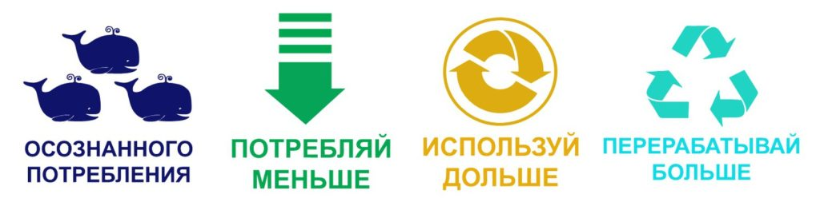
Если каждый из нас начнет чуть сознательнее относиться к товарам, которые мы покупаем и используем, то уже привнесет большой вклад в сохранение окружающей среды.

Заключение
В своем проекте я хотел обратить внимание на проблему загрязнения бытовым мусором, призвать задуматься, что возможно и очень важно решать вопросы по переработке отходов, важно воспитывать экологическую культуру в современном обществе.
Люди во всем мире думают над тем, как решить проблему мусора.
В этом вопросе есть некоторые успехи, но идеальной формы утилизации отходов еще не найдено.
В европейских странах сортировка происходит еще в доме. У каждого дома стоит несколько контейнеров для мусора или один контейнер с разными отделами. Сортировка происходит по-разному. Где-то отдельно складывают пищевые отходы, стекло, пластик, бумагу. Где-то нет отдельных контейнеров для стекла, а где-то – есть даже для металлов. Подход к сортировке различается. Суть сортировки одинаковая – разделить предметы, которые пойдут на разные заводы по переработке.
В некоторых странах существует денежное поощрение возвращения тар и упаковок. При покупке продуктов в таре из пластика или бумаги, за нее платят отдельно. Затем, когда тара возвращается в специальный пункт сбора, деньги за нее отдают. Плата является как бы залогом того, что упаковка будет возвращена.
В нашей стране с 1 января 2019 года запустили мусорную реформу (официальное название - реформа обращения с отходами производства и потребления в Российской Федерации). Ее цели - ликвидация незаконных свалок, переход на раздельный сбор мусора, сортировка и переработка отходов. По плану к 2030 году должно перерабатываться 100 % отходов.
Хочется надеяться, что цели мусорной реформы будут достигнуты!

Список литературы и интернет ресурсов
- Криксунов Е.А., Пасечник В.В., Сидорин А.П. Экология. 9 класс //М.:Дрофа,1995. – 240с.
- Журнал «Рециклинг отходов»
- Журнал «Юрист компании» от 1 февраля 2022 статья «Мусорная реформа: проведение и промежуточные итоги 2022» Источник: https://www.law.ru/article/25299-musornaya-reforma-provedenie-i-promejutochnye-itogi-2022
- Почанин Ю.С. Утилизация и переработка отходов //2021. – 240с.
5. Кириллов Ю.А., Славин А.М., Шишигина Т.Н. Исследование проблемы твердых отходов // Современные наукоемкие технологии. – 2005. – № 5. – С. 68-68.

Приложение 1

Сроки естественного разложения бытовых отходов

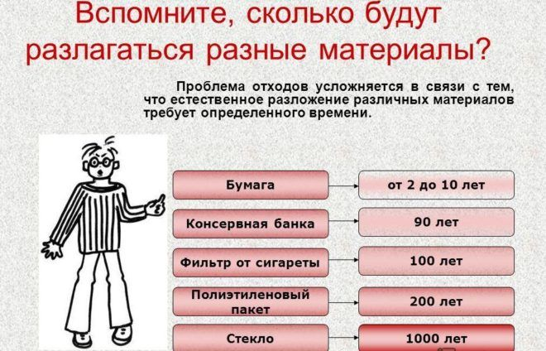

Приложение 2

Прдукция, полученная в результате вторичной переработки отходов

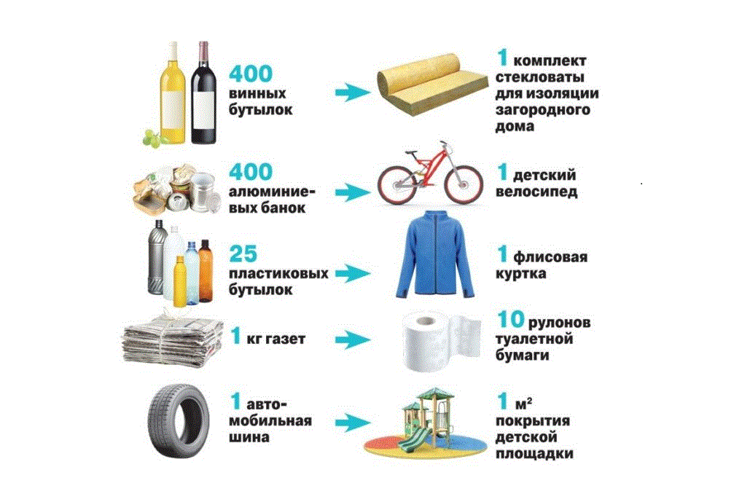

Приложение 3

Виды пластика и их характеристики

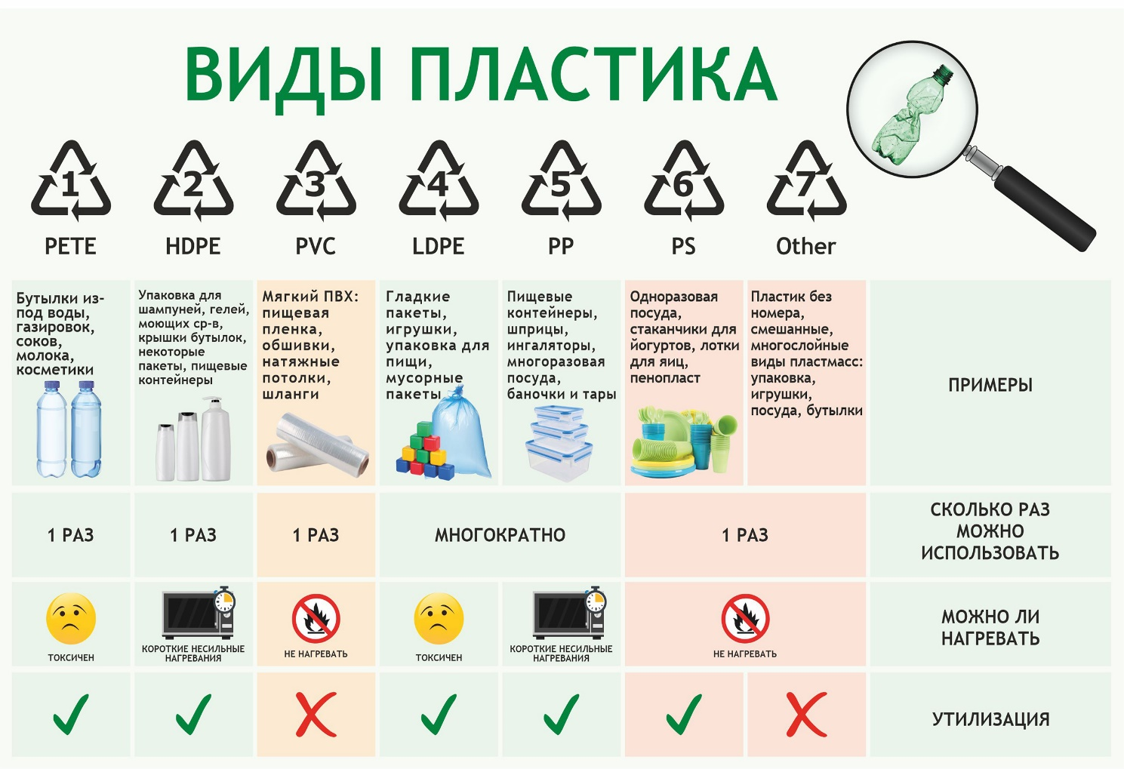

Приложение 4

Результаты анкетирования

